Sartorius pH计PB-21操作规程

一、仪器介绍
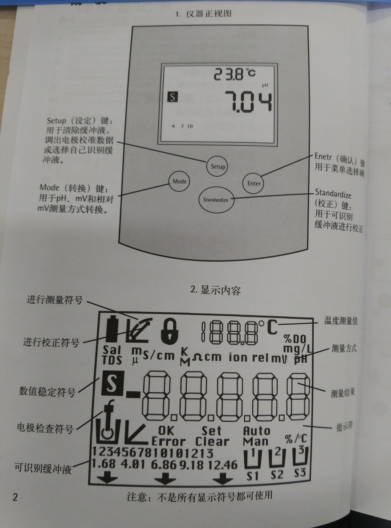
仪器后面从左至右分别为电源插孔、pH计电极插头、温度探头插孔。
二、pH计校准
1.按“Mode”（转换）键可以在pH和mV模式之间进行切换。通常测定溶液pH值将模式至于pH状态。
2.按“SETUP”键， 显示屏显示Clear buffer, 按“ENTER”键确认，清除以前的校准数据，并选择需要的缓冲液组“4.01， 6.86， 9.18” （可进行两点或三点校准），按“ENTER”确认。
3.将电极小心从电极储存液中取出，用去离子水充分冲洗电极，用滤纸吸干表面水（注意不要擦拭电极）。
4.将电极浸入第一种缓冲溶液（6.86），搅拌均匀。等到数值稳定时, 按“STANDARDIZE”键，等待仪器自动校准，校准成功后，作为第一校准点数值被存储，显示“6.86”和电极斜率。
5.将电极从第一种缓冲溶液中取出，重复步骤3洗净电极后，将电极浸入第二种缓冲溶液（4.01），搅拌均匀。等到数值达到稳定时, 按“STANDARDIZE”键，等待仪器自动校准，校准成功后，作为第二校准点数值被存储，显示（4.01 6.86）和电极斜率。
6.重复以上操作完成第三点（9.18）校准。
三、PH计的使用
1.连接电源，仪器自动开启。
2.取出探头，用双蒸水冲洗干净，并用滤纸吸干多余的双蒸水。
3.将探头放入待测液体中，仪器自动读数。
4.取出探头，用双蒸水冲洗干净，并用滤纸吸干多余的双蒸水。测量下一个样品。
5.测量结束，洗净擦干探头，放入保护液，探头勿挨瓶底。
6.关闭电源。
四、注意事项
1.pH玻璃电极是测量pH值的核心部件，该部分是整个仪器最敏感也最容易受到损伤部位。在清洗和使用的过程中，应该避免任何由于不小心造成的碰撞。
2.使用滤纸吸干电极表面残留液时要小心，不要反复擦拭。
3.如发现电极有问题，可用0.1M HCL溶液浸泡电极半小时再放入3M KCl溶液中保存。
4.不使用时，探头必须浸泡在保护液中！

